Resource: Animals in the Bible
Animals in the Bible © United Bible Societies, 2025. Adapted from: All Creatures Great and Small: Living Things in the Bible, by Edward R. Hope © 2005 United Bible Societies. This work is licensed under Creative Commons Attribution-ShareAlike 4.0 International (https://creativecommons.org/licenses/by-sa/4.0/).

Animals in the Bible

标题：鹰、隼（hawk, falcon）

3.10 标题：鹰、隼（hawk, falcon）

经文出处Hebrew 来：אַיָּה (音译：’ayah)LEV 11:14, DEU 14:13, JOB 28:7Hebrew 来：נֵץ (音译：nets)LEV 11:16, DEU 14:15, JOB 39:26

讨论
游隼 (© Juan Lacruz (Wikimedia Commons))LEV 11:0 中的表述"’ayah 的类群"说明’ayah 指类似鸟类的集合。这里可能是指体型较大的隼和鹰，可能还包括较大的鹞、红隼、猎鹰等。在以色列，这个类群可能包括十几个物种，其中有沼泽鹞（学名Circus aeroginosus ）、游隼（学名Falco peregrinus ）、地中海隼（学名Falco biarmicus ），以及燕隼（学名Falco subbuteo ），但是体型更大的、飞行缓慢的鸢很可能不在其列。
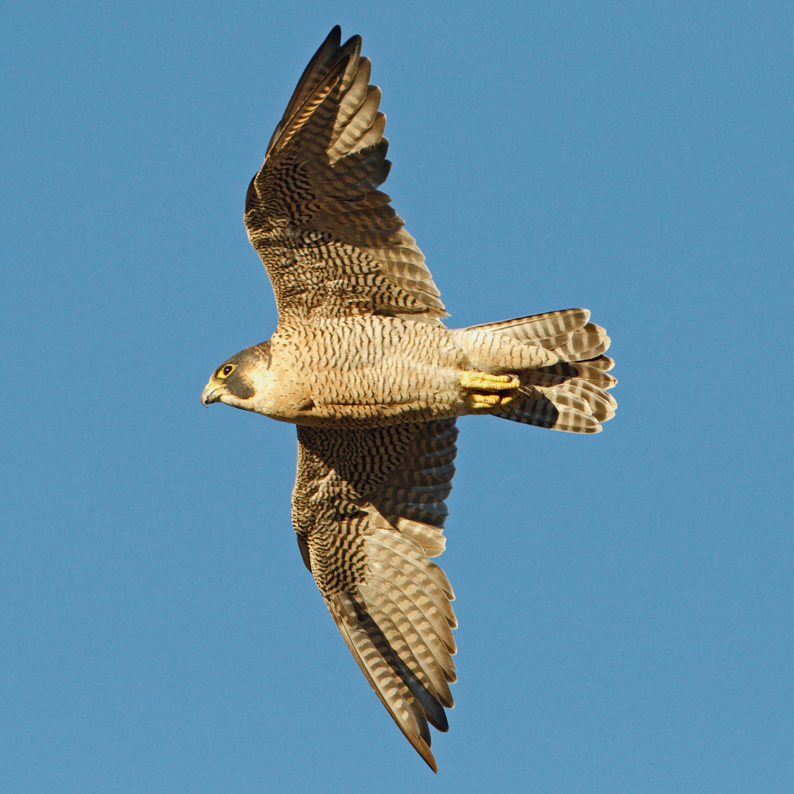
红隼和蛇 (Pixabay)从nets 一词在不洁净鸟类清单中的位置来看，这似乎是指最小的鹰类，可能包括雀鹰，如东雀鹰（学名Accipiter brevipes ），以及体型较小的隼，如烟色隼（学名Falco concolor ）和红隼（学名Falco tinnunculus ）。JOB 39:26 提到这种鸟向南迁徙，证实了这种鸟即最小的鹰类，因为上面提到的所有小型鹰类都是候鸟。
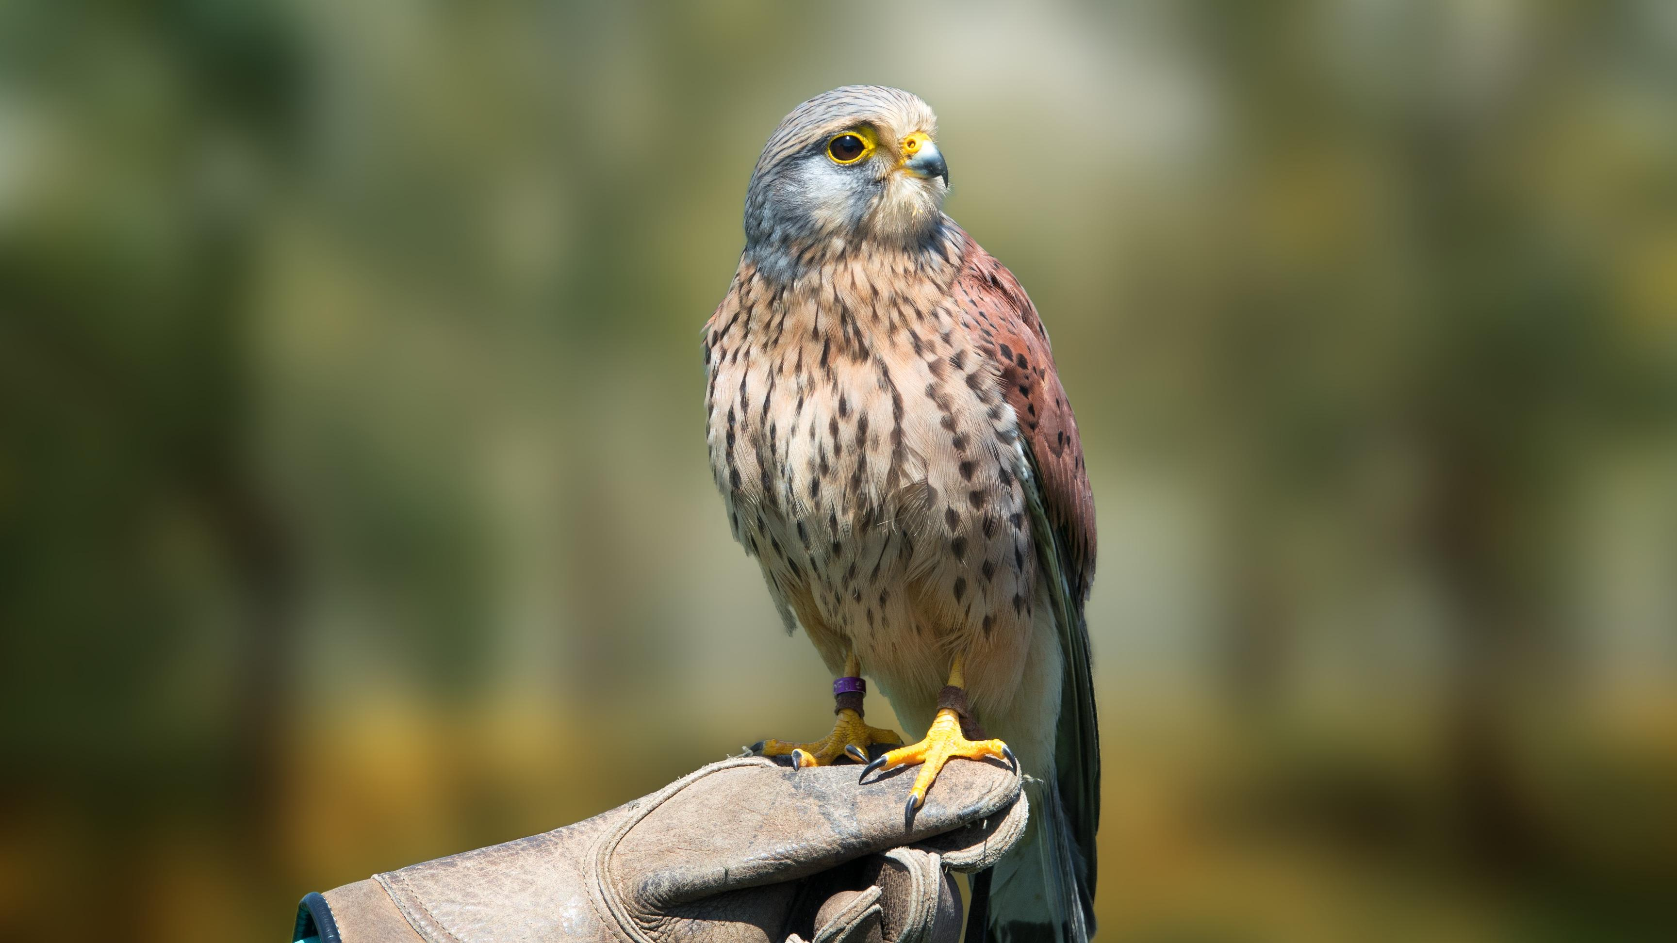

描述
希伯来文’ayah 所指鹰类的体型小于雕和鸢，通常飞行速度很快，但是也可以盘旋。它们在觅食时飞得很低，找到之后会回身向上飞，然后翅膀半收，疾速"俯冲"下来。猎物通常是田鼠、家鼠和其他鸟类。隼通常在猎物的上空盘旋，然后直接俯冲下来。隼还会在飞行时追逐其他鸟类，并用爪子进行攻击。
希伯来文nets 一词指小型鹰类，这种鹰类的翅膀又长又窄，飞行速度很快，猎物主要是小型鸟类和老鼠，但也捕食飞虫。

特殊意义或象征意义
红尾鵟 (© Bear golden retriever (Wikimedia Commons))这些鸟被列为礼仪上不洁净的鸟类。隼是埃及女神霍里斯（Horus）的象征。JOB 28:7 提到这种鸟具有敏锐的视力。
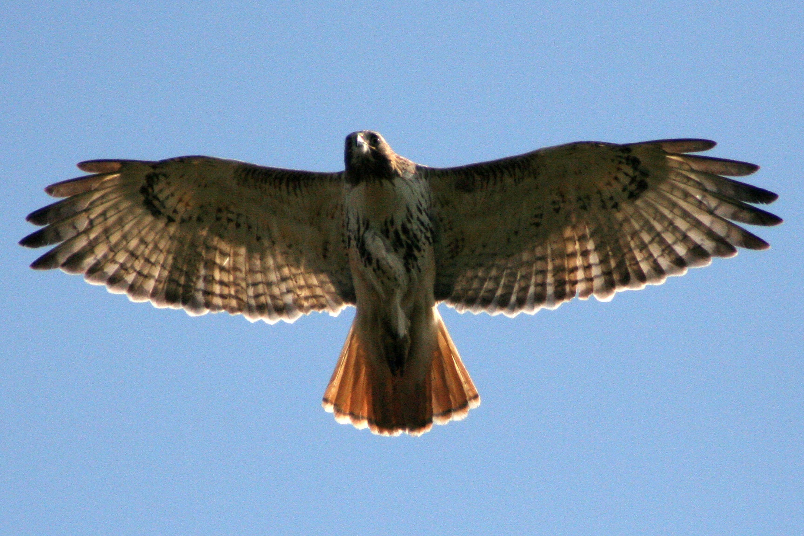

翻译
鹰、大型和小型隼以及雀鹰在世界各地分布广泛，找到当地的对应鸟类并不困难。可以将’ayah 译作当地体型较大的一种鹰或隼；将nets 译作当地体型较小的一种隼或雀鹰。另外，也可以用"大隼"或"大鹰"等短语来表示’ayah ，用"小隼"或"小鹰"来表示nets 。

